НОВОЛУГАНСЬКА ЗАГАЛЬНООСВЫТНЯ ШКОЛА І – ІІІ СТУПЕНІВ

БАХМУТСЬКИЙ КРАЙ: СІЛЬСЬКЕ ГОСПОДАРСТВО РАДЯНСЬКОГО ПЕРІОДУ

На базі індивідуальних господарств хутора Рябих у травні 1930 року був організований радгосп імені Першого Травня. В перші роки свого існування він пережив великі труднощі. Ця земля, де було розташовано радгосп, вважалась малопридатною для розвитку землеробства. Але коли було введені та освоєні правильні сівозміни радгосп добився підвищення врожайності і були створені умови для розвитку тваринництва. Ще до початку війни радгосп імені Першого Травня забезпечував гірняків, металургів, хіміків, залізно дорожників м’ясом, молоком, салом.
Йшли роки, господарство зростало. Держава виділила радгоспу 29 тракторів. Поступили також вітчизняні сівалки і перші причіпні комбайни. Протягом десяти років радгосп добився великих успіхів, зокрема у тваринництві.
Близькість крупних індустріальних міст Донбасу благотворно позначилося на розвитку господарства. Тут раніше інших почали застосовувати механізацію трудомістких процесів на фермах, ввели досконаліші форми організації виробництва.
Запити споживачів на різноманітну продукцію тваринництва і рільництва стали стимулом для різностороннього розвитку радгоспного виробництва. У Донбасі йшла добра слава про свинарський радгосп.
Величезного збитку принесла Велика Вітчизняна війна. Німецькі окупанти розорили радгосп, забрали худобу, знищили ферми, спалили житлові будинки. Після вигнання німецьких окупантів у радгоспі залишилося три корови і дванадцять двомісячних поросят. У важких умовах відбудовувалося господарство. У перші дні після звільнення Донбасу велику допомогу учинили промислові підприємства Донбасу. Трактористи і робочі ремонтної майстерні під керівництвом механіка Фоміна Опанаса Ілліча за осінь і зиму 1943року зібрали на полях і дорогах розбиту ворогом сільськогосподарську техніку. Вони трудилися не шкодуючи сил щоб повернути техніку до роботи. На загальних зборах робоча радгоспу Забарна Феодосія Опанасівна звернулася до жінок з такою пропозицією: «Якщо кожна з нас посадить зараз на яйця квочку і здасть її всім виводком, то до осені у нас буде своя птахоферма». Пропозицію підтримали, і до кінця року було близько 500 курей. Так само було вирішено питання і про організацію ферми великої рогатої худоби. Люди брали зобов’язання виростити свою телицю і здати її на радгоспну ферму до кінця року, коли будуть відновлені споруди. Знатна свинарка радгоспу, бригадир Водолазко Матрона Андріївна, зобов’язалася з 12 поросят, що залишилися, виростити свиноматок і до кінця року отримати від них приплід. Велику допомогу надала Новосибирська область. Радгосп отримав звідти 29 свиноматок і 100 молодих свинок.
Великі труднощі випробувало господарство в насінні вівса, не було картоплі. Щоб засіяти поля, жителі села віддали всі свої мізерні запаси зерна. Та все ж на всю площу посівного матеріалу не вистачило. В отриманні необхідної кількості насіння вівса, ячменю, картоплі допомогу надала Горлівська міська рада депутатів трудящих. Дружина військовослужбовця Тетяна Гальченко та три її доньки не уходили з поля. На ланках, які порала сім’я було зібрано рекордний врожай. В результаті цих успіхів радгосп забезпечив себе власним насінням, накопичив необхідну кількість кормів.
Вже у березні 1944 року до господарства була проведена високовольтна лінія електропередачі. Майже в усіх будинках та квартирах з’явилося електричне світло. Було створено свій радіовузол.
Ще йшла війна а колектив радгоспу розгорнули будівництво корівників, свинарників і п’ятиквартирний дім.
Радгосп відновлювався і перший сільськогосподарський рік закінчився прибутком в 1 млн. карб.
У 1957 році було змінено напрям радгоспу. Його реорганізували в овоче – молочний. Додалося турбот у працівників сільського господарства. Потрібно було думати про молоко, дбати про його якість і кількість.
У 1970 році, у зв’язку з будівництвом Вуглегірської ТЕС, радгосп Першого Травня, що знаходився у річищі майбутнього водосховища, поміняв свою прописку. Населення розуміло, що це необхідно, але з біллю покидали свої хати. З’явилося нове село Новолуганське. До осені 1971 – 1972 року було завершено зведення житлових будинків загальною площею 6 тисяч квадратних метрів з центральним опалюванням, водопроводом, каналізацією, газопроводом.
1974 рік – рік народження радгоспу – комбінату «Вуглегірський». Очолив нове господарство Віталій Васильвич Кафтанов. У 29 років він взяв на себе відповідальність та керівництво комплексом. Коли виникло питання про створення в республіці комплекс по відкорму свиней, то В.В.КАфтанов заявив, що комплекс повинен бути на землях радгоспу імені Першого Травня. Створений комплекс став одним з найбільших на Україні тваринницьких комплексів. На 70 га. Розкинулися виробничі корпуси нового комбінату по вирощуванню свиней. Комплекс побудований за італійським проектом, розвивався. Перш за все, пустили в експлуатацію власний племінний репродуктор, створили своє маткове поголів’я. Відпала необхідність купувати племінних тварин. Перейшли на штучне запліднення свиноматок, почали застосовувати рідкі корми. Потужність комплексу 13600 тисяч свиней на рік.
1985 рік – рік Перебудови. Це період рішучого переходу до нових технологій, переозброєння виробництва, демократизації виробничих відносин на підприємстві, початок виходу з екологічної і економічної кризи. Цього року директором радгоспом імені Першого Травня став Пастухов Олександр Степанович. Важке йому дісталося господарство. Більше двох мільйонів боргу не обіцяли легкого життя, та він на нього і не розраховував, думаючи як виправити ситуацію. Заходи доводилося приймати всілякі, деколи досить жорсткі, до вмовляння він не звик, і далеко не кожному фахівцеві під силу було витримати напористий, вимогливий, цілеспрямований характер директора. Господарство почало отримувати прибутки. Почалася значна реконструкція сільськогосподарських споруд, будівництво житла стало найголовнішою задачею. Для вдосконалення розрахункових показників у тваринництві та інших службах був придбаний комп’ютер.
У травні 1992 року на загальних зборах колектив вирішував питання про об’єднання радгоспу імені Першого Травня і комбінату «Вуглегірський». Ці господарства розташовані на спільній території, і тому об’єднавши свої господарства змогли б разом вирішувати всі питання. Це питання було підтримано в районі, області, республіці. Було видано наказ від 5 червня 1992 року про те, що згідно наказу п/о «Донецкживпром» від 29 травня 1992 року, радгосп імені Першого Травня приєднується до радгоспу – комбінату «Вуглегірський» з метою стабільної роботи підприємств. Об’єднання не дало позитивних результатів, швидше навпаки. Різко скоротилося чисельність поголів’я, зростали борги. Підприємство ставало нерентабельним. Люди місяцями не отримували зарплатню. Вони звинувачували державу і місцеве керівництво і насамперед В.В.Кафтанова. його відправили на пенсію, а його місце зайняв молодий лідер Юрій Петрович Акневський, який протягом чотирьох місяців намагався врятувати комплекс. Але комплекс гинув. Почалася міграція населення, яке їхало на заробітки. Але знайшлися люди які повірили у завтрашній день. Один із них був Ю.П.Окневський, який став пізніше директором ЗАО «Бахмутський аграрний союз»

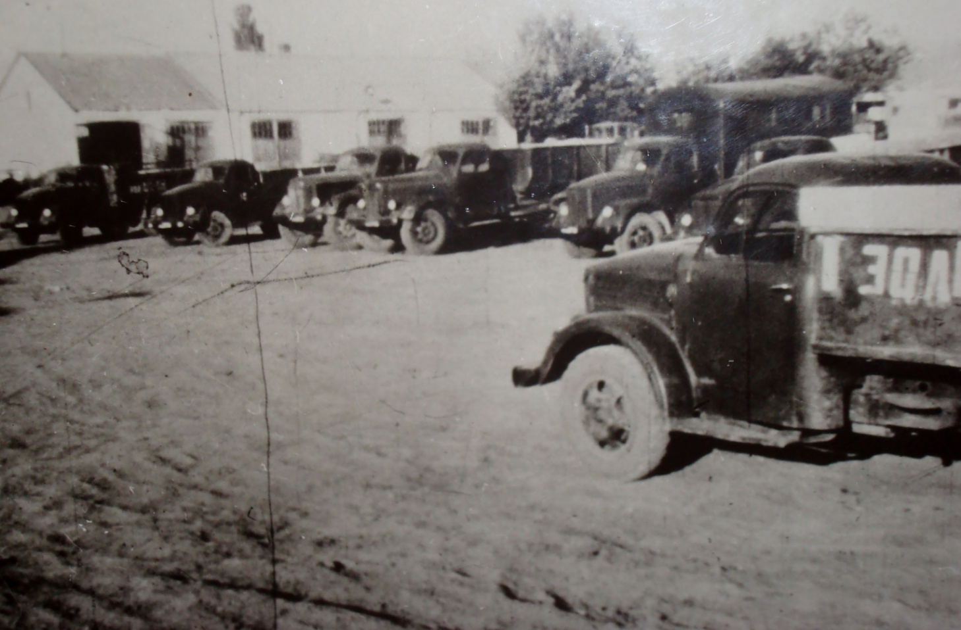

Перші машинно-тракторна станція
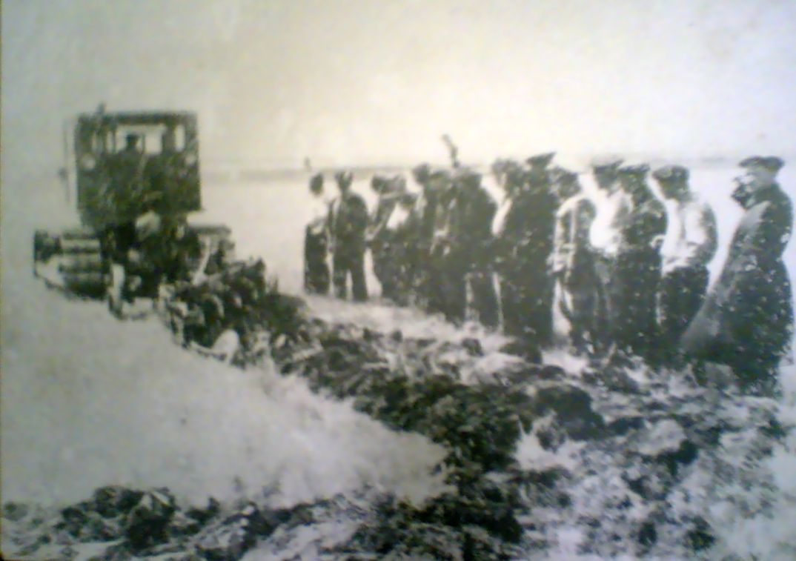

Перші трактори вийшли на поля радгоспу імені Першого Травня
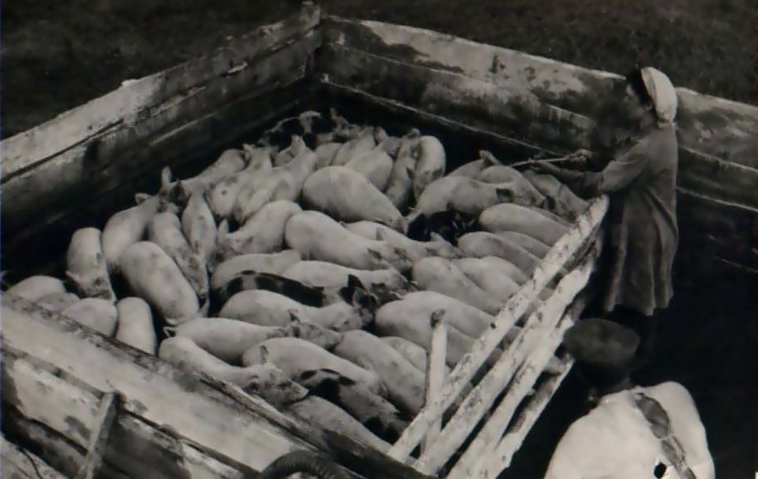

Свинарська ферма
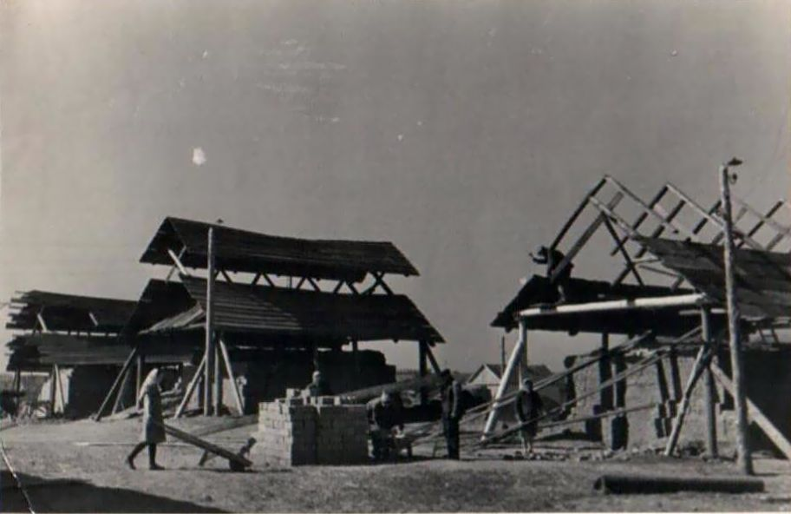

Будівництво сільськогосподарських приміщень
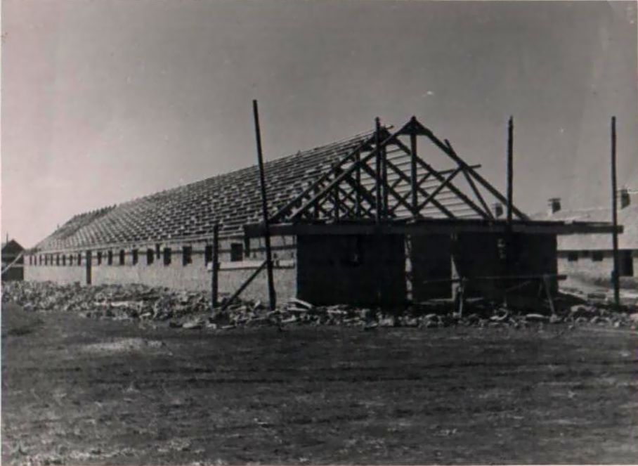

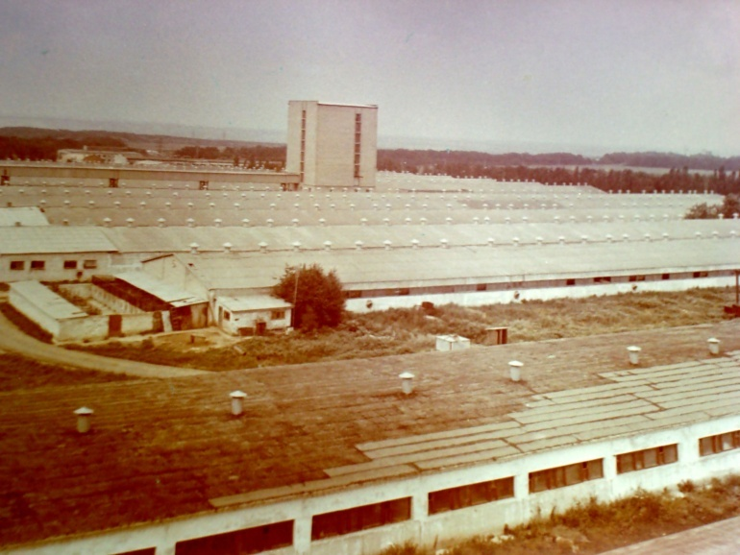

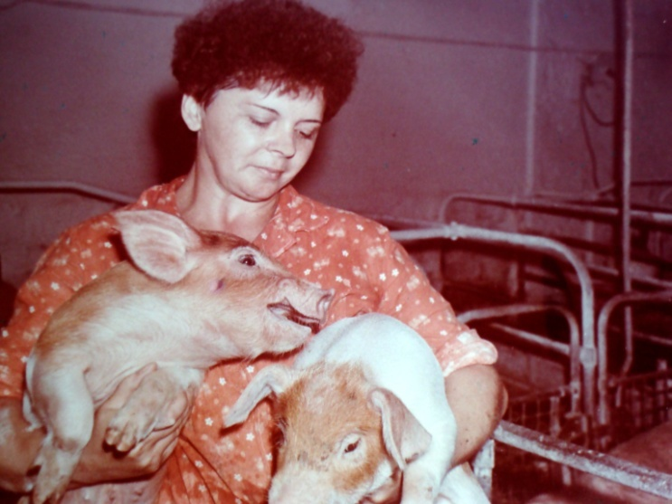
Радгосп-комбінат «Вуглегірський»

